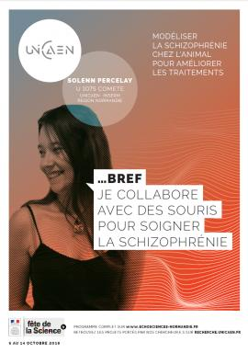 Solenn Percelay

Présentation

Publications

Article dans une revue (1)

Olfactory Laterality Is Valence-Dependent in Mice
Christelle Jozet-Alves,Solenn Percelay,Valentine Bouet
Symmetry, 2019, 11 (9), pp.1129. ⟨10.3390/sym11091129⟩
Article dans une revue
hal-02279643v1

Poster de conférence (5)

Mimicking schizophrenia symptoms in mice by combining factors: genetic, early environmental stress and late pharmacological conditioning
Valentine Bouët,Solenn Percelay,Nicole Turnbull,Thomas Freret,Michel Boulouard
NeuroFrance, May 2019, Marseille, France
Poster de conférence
hal-02492831v1
Combining adverse factors to build a new 3-hit model of schizophrenia
Solenn Percelay,Valentine Bouët,Thomas Freret,Michel Boulouard
XXIIème journées de l'Ecole Doctorale normande de Biologie Intégrétive, Santé, Environnement, Mar 2019, Caen, France. , 2019
Poster de conférence
hal-02135476v1
New 3-hit model of schizophrenia: behavioral and electrophysiological investigations
Solenn Percelay,Valentine Bouet,Jean-Marie Billard,Thomas Freret,Michel Boulouard
23ème journée de LARC, Sep 2019, Nantes, France. ⟨10.4103/ipj.ipj_30_15⟩
Poster de conférence
hal-02363078v1
Schizophrenia: validity of a 3-hit mouse model
Solenn Percelay,Thomas Freret,Boubacar Diarra,Nicolas Delcroix,Elise Lerouxet al.
11th Federation of European Neuroscience Societies Forum of Neuroscience, Jul 2018, Berlin, Germany. , 2018
Poster de conférence
hal-02135529v1
New mouse model of schizophrenia: &quot;3 hits&quot; model, genetic and environmental factors
Solenn Percelay,Valentine Bouët,Thomas Freret,Michel Boulouard
XXIème journées de l'Ecole Doctorale normande de Biologie Intégrative, Santé, Environnement, Mar 2018, Rouen, France. 2018
Poster de conférence
hal-02135458v1

Vidéo (1)

Validation d'un nouveau modèle murin de schizophrénie pour améliorer la recherche de nouveaux traitements. Approche psychopharmacologique, en imagerie et en électrophysiologie.
Solenn Percelay
2019
Vidéo
medihal-02149301v1

